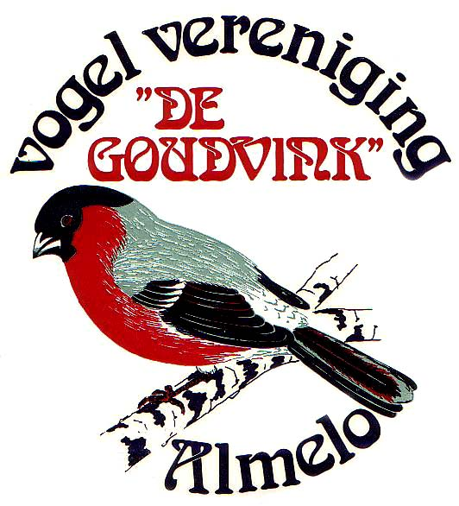
“DE GOUDVINK”
Secretaris Penningmeester Ringencommissaris Clubgebouw
G. Koop F.G.B. Meyer J.W. Bosch ‘t Boaken
W. v Konijnenburgstr. 11 Bornsestraat 139 Herinckhave 70 Seringenstraat 56A
7606 KA Almelo 7608BJ Almelo 7601TC Almelo
Tel. 0646320370 Tel. 0546-814251 Tel.0614148383
Bank: NL45 RABO 0381 3447.54 Ingeschreven bij de Kamer van
t.n.v. V.V. de Goudvink Almelo Koophandel onder nr.: 40075407
Internet: http://www.goudvink-almelo.nl E-mail : secretariaat@goudvink-almelo.nl

REGLEMENT VERKOOPKLASSE DISTRICTS T.T. 2022

ARTIKEL 1.
Vogels voor de verkoopklasse kunnen alleen worden ingezonden door inzenders van de T.T. en leden van de organiserende vereniging en moeten zoveel mogelijk vooraf worden ingeschreven.

ARTIKEL 2.
Alleen eigen kweek vogels volgens vraagprogramma NBvV kunnen worden aangeboden.

ARTIKEL 3.
Het inschrijfgeld bedraagt 10 % van de verkoopwaarde, met een maximum van € 10,- per vogel. Er behoeft alleen inschrijfgeld te worden betaald van de werkelijk verkochte vogels.

ARTIKEL 4.
Vogels voor de verkoopklasse kunnen tegelijk ingebracht worden met de wedstrijdklasse of:
27 december van 10.00 – 11.00 uur
28 december van 10.00 – 11.00 uur

ARTIKEL 5.
Vogels dienen te worden ingebracht in eigen, schone advies T.T. kooien en niet meer dan twee vogels per kooi. Klapkooien zijn beperkt aanwezig voor duiven en kwartels, indien hier bij voorinschrijving om is gevraagd.

ARTIKEL 6.
Zieke of gebrekkige vogels worden geweigerd, evenals vuile kooien en kooien zonder juiste bodembedekking. Reeds ingebrachte vogels in de verkoopklasse, die kennelijk ziek zijn, worden uit de zaal verwijderd en niet ter verkoop aangeboden.

ARTIKEL 7.
Gekochte vogels dienen direct te worden betaald en meegenomen.

ARTIKEL 8.
De vogels worden tijdens de T.T. verzorgd door de organiserende vereniging.

ARTIKEL 9.
Het T.T. bestuur kan niet verantwoordelijk worden gesteld door de juistheid van de opgegeven gegevens. Bij sterfte, schade of verlies tijdens de T.T., tenzij nalatigheid in de verzorging kan worden aangetoond, kan evenmin het T.T. bestuur aansprakelijk worden gesteld.

ARTIKEL 10.
Het afhalen van de niet verkochte vogels dient te geschieden op de sluitingsdag van de T.T. tussen 16.00 en 17.00 uur.

ARTIKEL 11.
Het is verboden zich met lopers of vogeldoosjes in de T.T. zaal te bevinden.

ARTIKEL 12.
In de gevallen, waarin dit reglement niet voorziet beslist het T.T. bestuur.

